WITAM WAS W PIĄTEK 5.06.20r.
Dzisiejszy temat dnia: „ Moja bajeczka”

”Złotowłosa i trzy misie” - słuchanie bajki na podstawie tekstu Jennifer Boudart i rozmowa na temat bajki
Dawno, dawno temu była sobie dziewczynka o imieniu Złotowłosa. Choć była jeszcze mała, często zdarzało jej się nie słuchać rodziców. Chodziła swoimi drogami i za nic miała przestrogi mamy, żeby nie oddalała się od domu. Pewnego dnia Złotowłosa powiedziała - „Jestem już duża i mogę pójść sama na przechadzkę!” Nikomu nic nie mówiąc wybrała się do lasu.
Tego słonecznego poranka rodzina niedźwiedzi mieszkająca głęboko w lesie, postanowiła przed śniadaniem pójść do lasu po miód do owsianki. „Owsianka jest jeszcze gorąca. Przestygnie w tym czasie.” - stwierdził tata - niedźwiedź. Wybrali się całą trójką mama - niedźwiedzica, tata - niedźwiedź i synek niedźwiadek.

Tymczasem Złotowłosa szła przez las, aż doszła do słonecznej polany, gdzie na środku stała urocza chatka kryta słomą. Zapukała, ale nikt nie odpowiedział. Ciekawska dziewczynka otworzyła drzwi i zajrzała do środka. „Cóż, skoro nikogo nie ma, wejdę i rozejrzę się trochę. Nikt się przecież o tym nie dowie.”

Złotowłosa znalazła się w dużej kuchni. Na stole stały trzy miski pełne owsianki. „Jestem trochę głodna. Poczęstuję się owsianką.” Najpierw spróbowała owsianki z dużej miski, ale była zbyt słona. Owsianka ze średniej miski była za słodka. Ale owsianka z najmniejszej miski była w sam raz i Złotowłosa zjadła wszystko.
Najedzona dziewczynka postanowiła pójść do salonu. Tu przed kominkiem stały trzy fotele. Złotowłosa usiadła na największym. Ale był za twardy. Drugi fotel, nieco mniejszy był za miękki. Trzeci fotel był bardzo malutki. Kiedy Złotowłosa usiadła na nim, fotelik zarwał się i dziewczynka upadla na podłogę.

„Ciekawe, kto mieszka w tym domku?” - zastanawiała się Złotowłosa. Pobiegła drewnianymi schodami na samą górę i znalazła się w sypialni, gdzie stały trzy łóżka. Dziewczynka położyła się na największym, ale było za wielkie i za twarde. Potem wypróbowała mniejsze łóżko, ale było za miękkie. Trzecie, najmniejsze łóżko było w sam raz. Złotowłosa położyła się na nim wygodnie i od razu zasnęła, bo była bardzo zmęczona.

Tymczasem niedźwiedzia rodzina wróciła do domu z porannego spaceru. „Ktoś zjadł moją owsiankę!” - zawołał synek - niedźwiadek i pobiegł do salonu. „Ktoś połamał mój fotel!” - krzyknął. Mama - niedźwiedzica i tata- niedźwiedź widząc cały bałagan, złapali się za głowę. A potem podążyli za synkiem do sypialni.

„Mamo! Tato! Ktoś śpi w moim łóżeczku!” - wrzasnął mały niedźwiadek, bo bardzo się przestraszył. Wtedy Złotowłosa otworzyła oczy. Zobaczyła nad sobą trzy pary niedźwiedzich oczu i przerażona wyskoczyła z łóżka. Nie spodziewała się spotkać w domku niedźwiedzi.

Dziewczynka czym prędzej opuściła chatkę i pobiegła drogą przez las. Biegła ile sił w nogach, tak bardzo się przestraszyła. Kiedy dotarła do domu, rzuciła się mamie na szyję. Postanowiła zawsze słuchać rodziców, nie oddalać się od domu i nie ruszać rzeczy, które do niej nie należą. A następnego dnia przeprosiła niedźwiadki.

Rozmowa kierowana pytaniami R.
- Co rodzina misiów robiła rano ?
- Kto wszedł do chatki misiów, kiedy nie było ich w domu?
- Co zrobiła Złotowłosa, kiedy zobaczyła owsiankę w miseczkach?
- Co stało się z fotelem , w którym chciała odpocząć po jedzeniu?
-Dlaczego usnęła w najmniejszym łóżeczku?
- Czy misiom podobało się to, co zobaczyły po powrocie do domu?
Jak czuły się misie, kiedy zobaczyły, co w ich domu zrobiła Złotowłosa?- wskaż odpowiednią buzię.
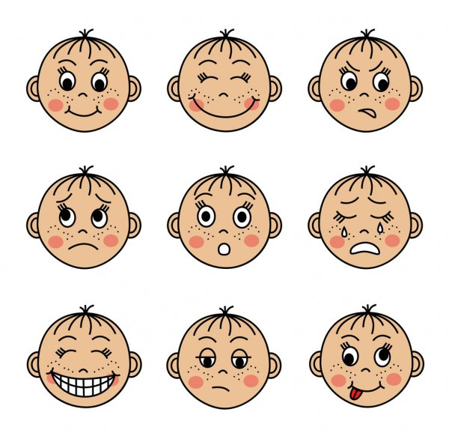
Zabawa ruchowa- „ Niedźwiedź skrada się do ula”
R. rozkłada poduszki lub duże klocki przez środek pokoju. Na końcu stawia krzesło- ul.
Dziecko- niedźwiadek idzie slalomem na czworakach do ula .Gdy dojdzie do celu, dotyka krzesła, wstaje na nogi i wraca do linii startu.
Miłej zabawy!

